Pains au chocolat
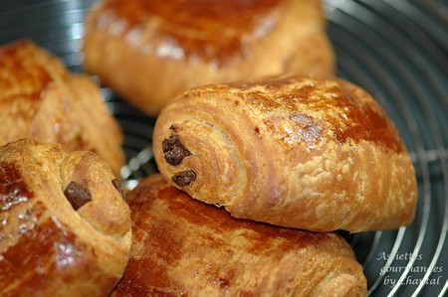
Ingrédients (pour environ 20 pains au chocolat):
Détrempe: 500 g de farine de gruau, 250 g d'eau ou de lait (j'ai fait moitié/moitié), 1 oeuf, 17 g de levure fraîche, 50 g de beurre fondu, 60 g de sucre, 10 g de sel.
250 g de beurre
Préparation:
Réaliser la détrempe: verser la levure dans le fond de la cuve du robot; ajouter la farine, le sucre et le sel. La levure ne doit pas être en contact direct avec le sel.
Mouiller avec le mélange œuf/beurre et une grande partie de l'eau (vitesse 2/3 au KitchenAid).
Pétrir grossièrement, ajouter le reste de l'eau. Ne jamais mettre le liquide d'un seul coup, il ne faut pas que la détrempe soit trop molle.
Pétrir légèrement, puis débarrasser dans un saladier. Filmer, et réserver au frais environ une heure.
Rabattre sans replier pour éviter de donner du corps.
Incorporer la matière grasse: travailler le beurre froid et former un carré.
Étaler la détrempe avec un rouleau pour obtenir deux carrés de la taille de celui du beurre. Intercaler celui-ci entre les deux abaisses de détrempe.
Étaler de nouveau au rouleau en un long rectangle (environ 1.5cm d'épaisseur) de façon à pouvoir le plier en trois et obtenir un carré au final.

Plier en trois pour obtenir le premier tour. Attendre 20 minutes, puis recommencer l'opération pour donner un second tour. Filmer et laisser reposer au frais avant de donner un dernier tour.

J'ai préparé ce pâton la veille et finalisé les chocolatines le matin.
Réalisation des pains au chocolat: Étaler la pâte en un rectangle d'environ 35cm de large sur 3mm d'épaisseur. Découper deux bandes d'égale largeur.
Disposer les barres de chocolat.
Détailler les chocolatines, puis replier la pâte et ajouter une deuxième barre de chocolat. Rouler et écraser légèrement pour fixer la soudure qui doit être dessous.
Disposer sur la plaque de cuisson en les espaçant suffisamment.
Dorer légèrement au jaune d'œuf, et faire pousser à l'abri des courants d'air (à environ 30°) jusqu'à ce qu'ils doublent de volume.

Laisser une dizaine de minutes à l'air libre, dorer de nouveau et cuire environ quinze minutes à 190 °C.

Sortir du four et laisser tiédir.
Assiettes Gourmandes
http://assiettesduchef.canalblog.com
assiettes.gourmandes@yahoo.fr

